YAKIN DOĞU ÜNİVERSİTESİ
İLETİŞİM FAKÜLTESİ

Akademik Danışmanlık Hizmetleri
Danışman Değerlendirme Anketi
Sonuç Raporu

Temmuz 2026

Rapor, öğrencilerin akademik danışmanlık hizmetlerine ilişkin memnuniyet düzeylerini, destek beklentilerini ve geliştirme önerilerini değerlendirmek amacıyla hazırlanmıştır.

1. Yönetici Özeti
Bu rapor, 30 öğrencinin akademik danışmanlık hizmetlerine ilişkin değerlendirmelerini içermektedir. Katılımcıların tamamı akademik danışmanının kim olduğunu bildiğini belirtmiştir. Likert tipi maddelerde genel ortalama 3,83/5 olarak hesaplanmıştır. Tüm Likert yanıtları birlikte değerlendirildiğinde olumlu yanıt oranı %65,1, nötr yanıt oranı %16,4, olumsuz yanıt oranı ise %18,4 düzeyindedir.
En güçlü alanlar; danışmanlık hizmetinden nasıl yararlanılacağını bilme, danışmanlık hizmetinin amacı ve kapsamı hakkında bilgi sahibi olma ve ders seçimi/kayıt süreçlerinde rehberliktir. Geliştirmeye en açık alanlar ise kariyer planlaması, staj ve uygulamalı eğitim desteği, eğitim-gelişim fırsatları hakkında bilgilendirme, aidiyet duygusunun güçlendirilmesi ve düzenli iletişimdir.

2. Temel Göstergeler
Gösterge | Sonuç | Yorum
Toplam katılımcı | 30 | Ankete yanıt veren öğrenci sayısı.
Danışmanını bildiğini belirtenler | 30/30 (%100,0) | Danışman farkındalığı yüksek düzeydedir.
Tüm Likert maddeleri genel ortalaması | 3,83/5 | Genel eğilim olumlu olmakla birlikte iyileştirme alanları bulunmaktadır.
Genel memnuniyet ortalaması | 3,77/5 | Genel memnuniyet olumlu aralıkta ancak güçlendirilebilir durumdadır.
Olumlu yanıt oranı (4-5) | %65,1 | Tüm Likert yanıtlarının toplu değerlendirmesi.
Olumsuz yanıt oranı (1-2) | %18,4 | Özellikle iletişim, kariyer ve staj desteği alanlarında dikkate alınmalıdır.
Not: Likert ölçeği 1=En düşük/olumsuz, 5=En yüksek/olumlu değerlendirme olarak yorumlanmıştır.

3. Yöntem ve Kapsam
Anket formu; akademik danışman farkındalığı, danışmanlık hizmetlerine ilişkin memnuniyet düzeyi, destek beklenen alanlar ve açık uçlu önerilerden oluşmaktadır. Likert tipi maddeler için ortalama puan, olumlu yanıt oranı (4-5), nötr yanıt oranı (3) ve olumsuz yanıt oranı (1-2) hesaplanmıştır. Çoklu seçim sorusunda seçenekler ayrı ayrı sayılmış, bu nedenle toplam yüzdeler %100’ü aşabilmektedir.

4. Likert Maddelerine İlişkin Bulgular
Aşağıdaki tablo, her madde için ortalama puanı ve yanıt eğilimini göstermektedir.
Madde | Ortalama | Olumlu (4-5) | Nötr (3) | Olumsuz (1-2)
Danışmanlık hizmetinin amacı/kapsamı hakkında bilgi | 4,27 | 24 (%80,0) | 4 (%13,3) | 2 (%6,7)
Danışmanlık hizmetinden nasıl yararlanacağını bilme | 4,30 | 24 (%80,0) | 5 (%16,7) | 1 (%3,3)
Danışmana ihtiyaç duyduğunda kolay ulaşabilme | 3,90 | 20 (%66,7) | 4 (%13,3) | 6 (%20,0)
Danışmanın düzenli iletişim kurması | 3,73 | 19 (%63,3) | 4 (%13,3) | 7 (%23,3)
Danışmanın yeterli zaman ayırması | 3,87 | 20 (%66,7) | 5 (%16,7) | 5 (%16,7)
Ders seçimi ve kayıt süreçlerinde rehberlik | 4,03 | 22 (%73,3) | 4 (%13,3) | 4 (%13,3)
Akademik gelişimi takip etmesi | 3,80 | 20 (%66,7) | 2 (%6,7) | 8 (%26,7)
Kariyer planlamasına yol göstermesi | 3,50 | 17 (%56,7) | 3 (%10,0) | 10 (%33,3)
Staj ve uygulamalı eğitim süreçlerinde destek | 3,53 | 17 (%56,7) | 5 (%16,7) | 8 (%26,7)
Eğitim/gelişim fırsatları hakkında bilgilendirme | 3,53 | 16 (%53,3) | 8 (%26,7) | 6 (%20,0)
Akademik/kişisel sorunlarda danışmana başvurabilme | 3,90 | 18 (%60,0) | 9 (%30,0) | 3 (%10,0)
Danışmanlığı eğitim hayatının önemli parçası görme | 3,87 | 20 (%66,7) | 4 (%13,3) | 6 (%20,0)
Danışmanlığın akademik/mesleki gelişime katkısı | 3,80 | 20 (%66,7) | 5 (%16,7) | 5 (%16,7)
Danışmanlığın aidiyet duygusunu güçlendirmesi | 3,67 | 17 (%56,7) | 7 (%23,3) | 6 (%20,0)
Genel memnuniyet | 3,77 | 19 (%63,3) | 5 (%16,7) | 6 (%20,0)

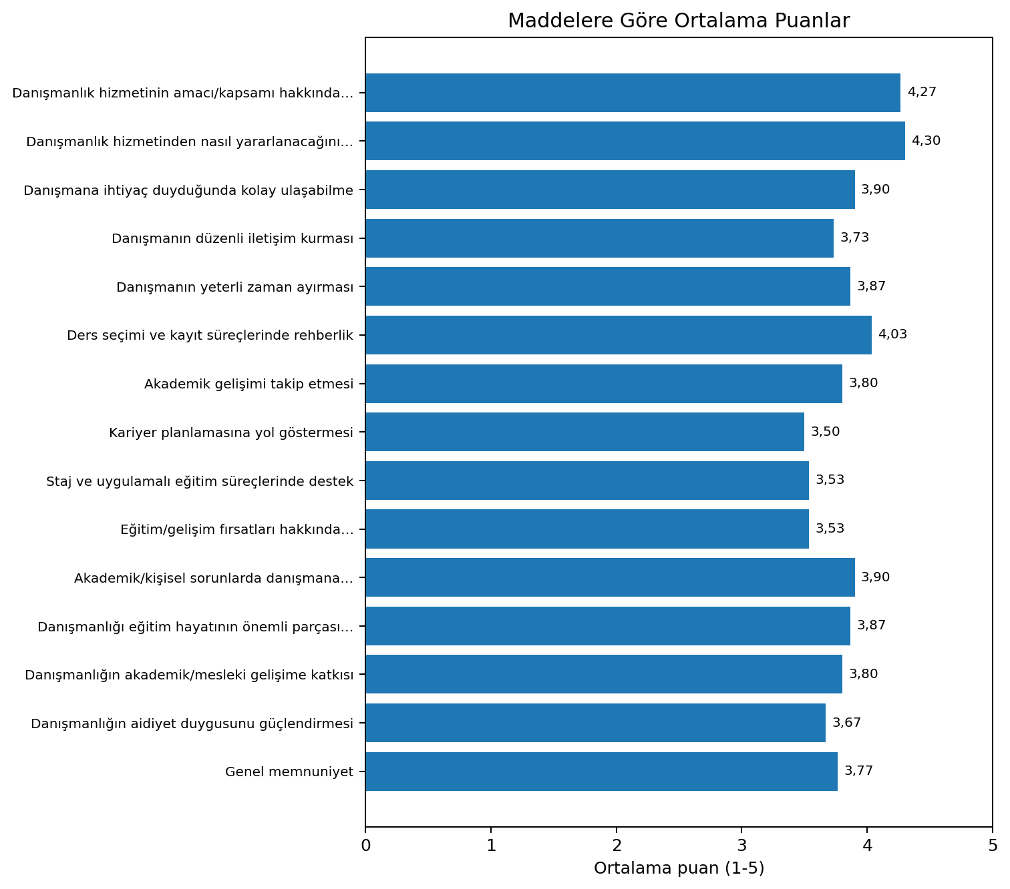

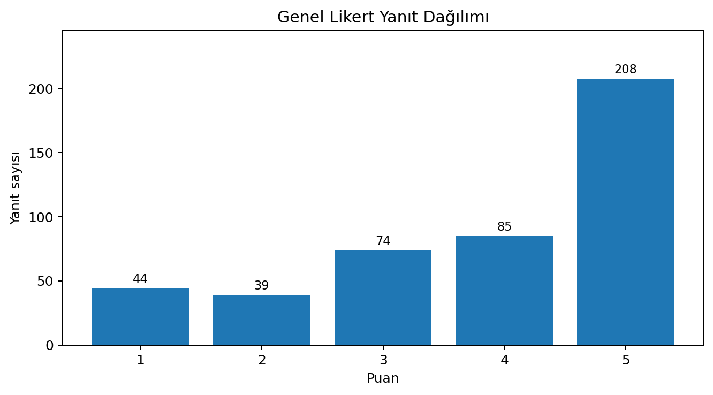

5. Destek Beklenen Alanlar
Çoklu seçim sorusunda öğrencilerin en fazla destek beklediği alanlar sırasıyla iş bulma ve sektörle iletişim, ders seçimi ve kayıt işlemleri, kariyer planlaması ve staj/uygulamalı eğitim olarak öne çıkmıştır.
Destek alanı | İşaretlenme sayısı | Katılımcılara oranı
İş bulma ve sektörle iletişim | 17 | %56,7
Ders seçimi ve kayıt işlemleri | 16 | %53,3
Kariyer planlaması | 16 | %53,3
Staj ve uygulamalı eğitim | 14 | %46,7
Zaman yönetimi ve etkili çalışma yöntemleri | 12 | %40,0
Girişimcilik | 11 | %36,7
Akademik başarıyı artırma | 10 | %33,3
Mezuniyet koşulları ve mezuniyet planlaması | 9 | %30,0
Bilimsel araştırma ve proje geliştirme | 8 | %26,7
Lisansüstü eğitim | 7 | %23,3
Kişisel gelişim | 7 | %23,3
Değişmesini istiyorum direkt | 1 | %3,3
Danışmanın her konuda fazlasıyla destek sağlıyor. | 1 | %3,3
Not: Bu soru birden fazla seçenek işaretlenebilecek şekilde tasarlandığı için oranların toplamı %100 değildir.

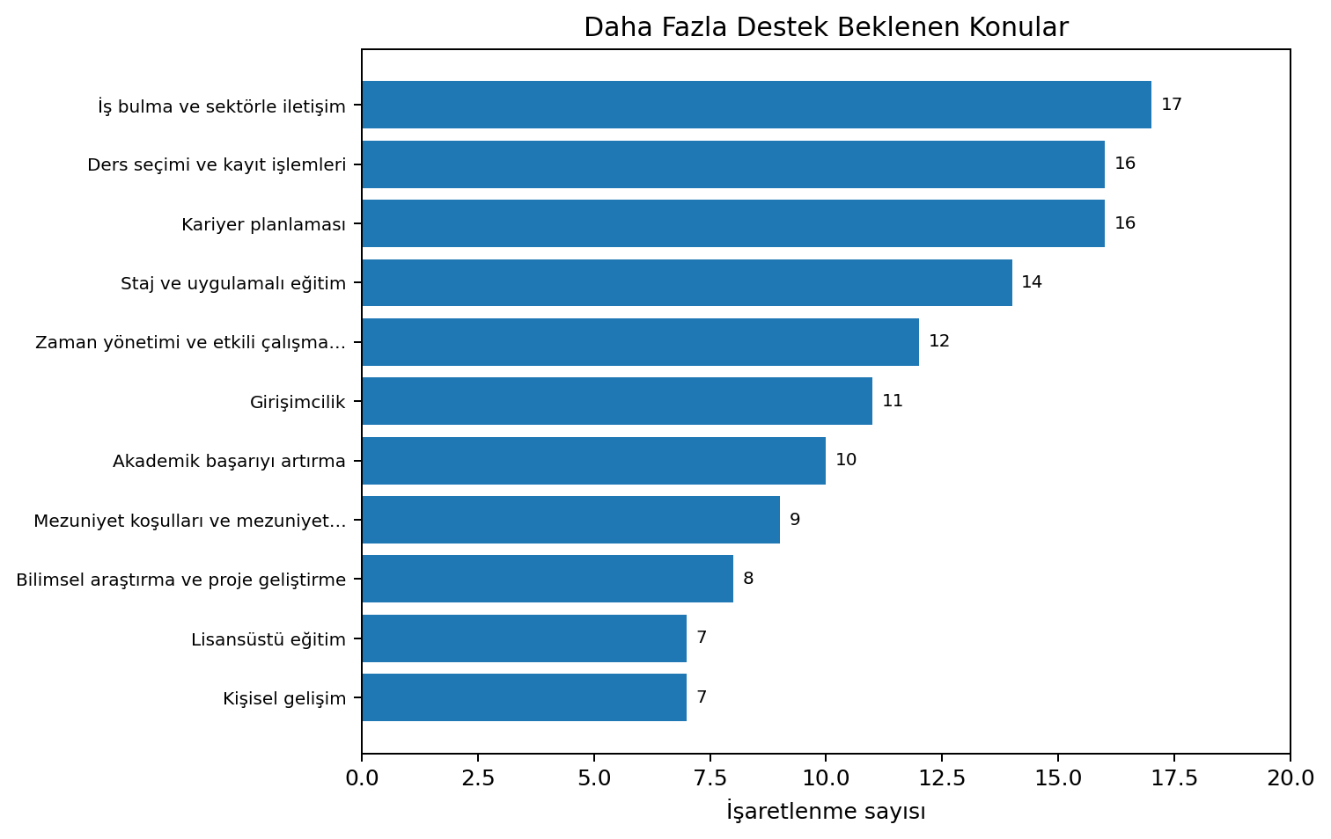

6. Açık Uçlu Yanıtların Tematik Özeti
Açık uçlu yanıtlar içerik bakımından tematik olarak özetlenmiştir. Aşağıdaki bulgular, katılımcı ifadelerinin birebir aktarımı değil; ortak vurgu alanlarının raporlanmış halidir.
Başlık | Öne çıkan temalar | Değerlendirme
Danışmanın güçlü yönleri | Ulaşılabilirlik, açık iletişim, ilgi-alaka, çözüm odaklı yaklaşım, zaman ayırma ve süreçlere hakimiyet. | Olumlu ifadeler ağırlıklı olarak danışmanın öğrenciyle iletişim kurabilmesi ve destekleyici tutumu üzerinde yoğunlaşmaktadır.
En çok destek beklenen konular | Ders seçimi, mezuniyet süreci, kariyer planlaması, staj, sektör bağlantıları, akademik takvim ve proje desteği. | Destek beklentileri yalnızca kayıt süreçleriyle sınırlı değildir; öğrenciler mesleki gelişim ve sektör bağlantısı konusunda daha görünür rehberlik beklemektedir.
Geliştirme önerileri | Düzenli görüşmeler, daha hızlı geri dönüş, kişiselleştirilmiş rehberlik, çevrim içi/yüz yüze danışmanlık seçenekleri, atölye ve kariyer etkinlikleri. | Danışmanlık hizmetlerinin daha planlı, izlenebilir ve öğrenci ihtiyacına duyarlı hale getirilmesi önerilmektedir.
Öncelikli iyileştirme alanları | İletişim kolaylığı, akademik bilgi ve yönlendirme, staj ve iş bağlantıları, kayıt/portal süreçleri, ders dağılımı ve mezuniyet planlaması. | Öğrenciler, danışmanlık hizmetlerinin düzenli iletişim ve kariyer/staj yönlendirmesi boyutunun güçlendirilmesini öncelikli görmektedir.

7. Genel Değerlendirme
Anket sonuçları, öğrencilerin akademik danışmanlık sistemini genel olarak olumlu değerlendirdiğini göstermektedir. Danışman farkındalığının %100 olması ve danışmanlık hizmetinin amacı/kapsamı ile kullanım yollarına ilişkin yüksek ortalama puanlar, temel bilgilendirme mekanizmasının işlediğini göstermektedir.
Buna karşın kariyer planlaması, staj ve uygulamalı eğitim, eğitim-gelişim fırsatları hakkında bilgilendirme ve düzenli iletişim alanlarında ortalamaların görece daha düşük olması, danışmanlık hizmetinin yalnızca ders seçimi ve kayıt süreciyle sınırlı kalmaması gerektiğine işaret etmektedir.
Açık uçlu yanıtlar da bu bulguyu desteklemektedir. Öğrenciler, danışmanlardan daha düzenli görüşme, hızlı geri dönüş, kişisel ihtiyaçlara göre yönlendirme, sektörle iletişim ve staj olanakları hakkında daha kapsamlı destek beklemektedir.

8. Sonuç ve İyileştirme Önerileri
• Düzenli danışmanlık görüşmeleri planlanmalıdır. Her dönem başında, ders kayıt haftasında ve dönem ortasında danışman-öğrenci görüşmeleri için takvim oluşturulması önerilir.
• Ders seçimi, kayıt ve mezuniyet planlaması için kontrol listesi hazırlanmalıdır. Öğrencilerin alttan/üstten ders, mezuniyet koşulları ve zorunlu ders durumlarını takip edebilecekleri standart bir danışmanlık formu kullanılmalıdır.
• Kariyer, staj ve sektör bağlantıları güçlendirilmelidir. Sektör temsilcileriyle buluşmalar, staj yönlendirme toplantıları ve mezuniyet sonrası iş olanaklarına ilişkin bilgilendirme etkinlikleri artırılmalıdır.
• İletişim ve geri dönüş standardı oluşturulmalıdır. E-posta/mesajlara dönüş süresi, danışmanlık saatleri ve alternatif iletişim kanalları öğrencilere açık şekilde duyurulmalıdır.
• Danışmanlık hizmetleri izlenebilir hale getirilmelidir. Dönem sonunda kısa memnuniyet yoklamaları yapılarak sorunlu alanlar bölüm/fakülte düzeyinde izlenmeli ve iyileştirme aksiyonları kayıt altına alınmalıdır.

9. Sonuç
Genel sonuç olarak, akademik danışmanlık hizmetleri öğrenciler tarafından olumlu algılanmakta; ancak sistemin kariyer, staj, sektör bağlantısı ve düzenli iletişim boyutları güçlendirildiğinde öğrenci memnuniyetinin ve aidiyet duygusunun daha da artacağı değerlendirilmektedir.

